**«Зимние забавы»**

**«Мороз и солнце – день чудесный»**

Если за окном белым-бело, кружатся серебристые снежинки, а на улице стоит морозец значит пришло время зимних забав! Зимние развлечения для детей интересны и разнообразны: игра в снежки, лепка снеговика и снежной крепости, катание на санках, катание на коньках и лыжах.

Зимние развлечения доставляют не только радость, но и полезны для здоровья. Игры на свежем воздухе гораздо полезнее, чем в помещениях. И двигаться необходимо активнее, иначе можно замерзнуть.

Чем же можно заняться зимой?

В веселой компании друзей и родителей можно заняться лепкой снежной крепости. Понадобится много общих усилий, чтобы построить прочные стены, за которыми спрячутся несколько человек. Крепость может быть любой формы: круглой, квадратной, в виде многоугольника. Все зависит от вашей фантазии! Лепка снежной крепости мгновенно поднимает настроение, ведь впереди много интересных игр связанных с этой снежной постройкой.

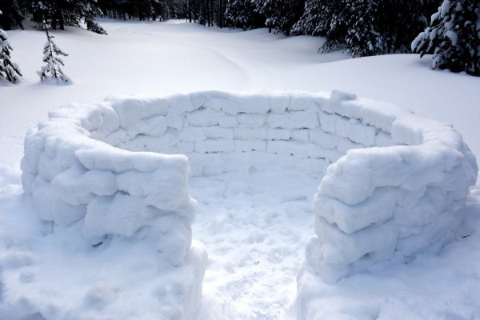

Самая веселая зимняя игра - снежки. В эту игру можно играть вдвоем или командами. Снег должен быть немного мокрым и липким, что бы можно было скатать отличные снежки.

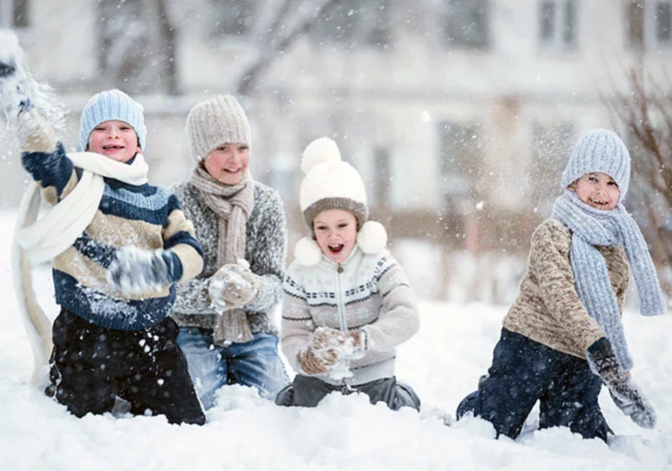

Еще одна популярная зимняя забава игра «Царь горы». Для игры понадобится небольшая снежная гора и несколько человек или команд. Один из игроков должен забраться на гору и произнести «Я – царь горы» все несогласные с этим заявлением, начинают штурмовать гору, чтобы столкнуть с горы «Царя». Тот, кому удастся столкнуть «Царя» с горы, тот и становится новым «Царём».

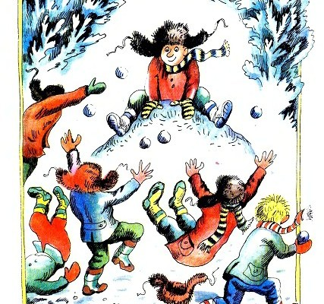

А лепка снеговика пришла к нам с давних-давних времен. Самый простой снеговик состоит из трех снежных шаров. Размер шаров зависит от вашего желания и количества снега, который находится вокруг вас. Лепить снеговика это веселое и творческое занятие. Для украшения снеговика вам понадобятся морковка, пуговицы или большие яркие бусины, старый шарф, шапка, еловые ветки. Все что вы найдете дома и не пожалеете подарить снежной скульптуре.

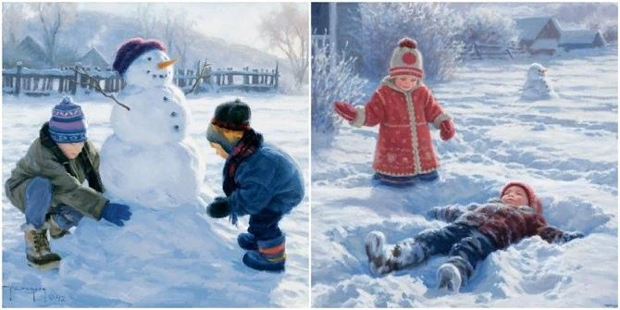

Зимние детские развлечения на этом не ограничиваются. Существует огромное количество зимних игр и забав, начиная простыми снежками и заканчивая спортивными играми (лыжи, коньки, хоккей, сноуборд). Но одно из самых любимых развлечений для детворы остается катание с горы на санках, ледянка на надувных ватрушках.

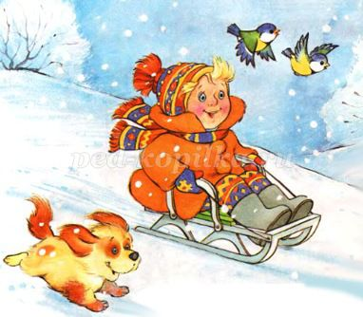

Зима-это отличное время для совместного досуга с детьми. Подскажите и покажите, как можно провести зимние дни и вечера с интересом и пользой для здоровья.

Желаю, чтобы зимние игры и забавы были для вашего ребенка приятным воспоминанием из его счастливого детства!

